МАЪРУЗА №26. ЙИҒИШ ЖАРАЁНЛАРИНИ АВТОМАТЛАШТИРИШДА КОНСТРУКЦИЯНИНГ ИШЛОВ БЕРИШ ЖАРАЁНИГА МОСЛИГИ

Режа:
  - Детал бирикмалари классификацияси.
  - Цилиндрик бирикмаларни йиғиш конструкциялари.

Аннотация

Ушбу маърузада талабалар йиғиш жараёнларини автоматлаштириш қўлланиладиган деталларнинг конструкцияларини турлари, уларнинг йиғиш жараёнига таъсир этувчи омиллар тўғрисида маълумотларга эга бўладилар. Йиғиш жараёнларини автоматлаштириш цилиндрик бирикмаларни йиғиш жараёни тўғрисида маълумот билан танишадилар.

26.1. Детал бирикмалари классификацияси.
Машинасозлик деталларининг бир неча хил бирикмалари мавжуд. Машиналарда 35-40% бирикмаларни вал втулка, 15-20% ни текис, 15-25% ни резьбали, 6-7% ни конусли, 2-3% ни сферик юзалар ташкил қилади. Бу бирикмалар ҳар хил конструктив, технологик ва иқтисодий факторларга боғлиқ бўлиб нисбий ҳаракатланиш даражаси, қисмларга ажратиш мумкинлиги, йиғиш технологиклиги, деталларни туташув юзалари алоқалари, йиғиш сарф ҳаражатлари ва бошқалар асосида характерланади.
Деталлар конструкцияга ва уларни ишлаш шароитига қараб айрим траекториялар бўйича ҳаракатланиши мумкин. Қўзғалмас бирикма деталлари ишчи ҳолатда ҳаракатлана олмайди.
Қўзғалувчан ва қўзғалмас бирикмалар ўзларининг қисмларга ажратиш мумкинлиги билан эркин ажралувчан ва ажралмас бўлади.
Машина ва механизм бирикмаларининг 65–85% эркин ажралувчан бирикмалар ташкил қилади. Лекин бир нарсага эътиборни қаратиш керакки бунга бутунлай ўз ҳолатини ўзгартирмай ажраладиган бирикмалар киради. Қолганлари ажралмас бирикмалар туркумига киради. Бу бирикмаларни ҳам қисмларга ажратиш мумкин. Лекин ажралиш даврида бирикма деталларининг бири ўз ҳусусиятини йўқотади ёки қўшимча жараён бажаришга тўғри келади.
Бундан ташқари бирикмаларни қўзғалмас қисмларга ажратиш мумкин (мисол, резьбали, ариқчали ва конусли); қисмларга ажралмайдиган қўзғалмас (мисол, парчинли, босиб ўрнатилган бирикма ёки юмалоқлаб), қисмларга ажралувчи қўзғалувчан (мисол, вал сирпаниш подшипники, плунжер втулка, ғилдирак тиши, каретка станина) қисмларга ажралмайдиган қўзғалувчан (айрим ғилдираш подшипниклари, беркитиш клапанлари).
Бу детал бирикмалари классификацияси ўзининг оддийлиги билан ажралиб туради. Лекин уни ҳам ўзига яраша камчилиги мавжуд. Мисол учун ҳар бир гуруҳга технологик характеристикаси ва йиғиш усули ҳар хил бўлган кўп бирикмалар киради.
Классификация бўйича олиб борилган айрим изланишларда деталларнинг деформация ҳолатларини (эластик ва пластик деформация) молекула кучлари (илашиш, адгезия) йиғилаётган деталлар формаси, бирикма йиғилаётганда ҳосил бўладиган кучларни ҳисобга олиш тавсия этадилар.
Бошқа гуруҳ олимлар машина деталларини йиғиш жараёнини беш синфига бўлиш кераклигини айтиб ўтадилар. Бу синфлар: механик йиғиш, пайвандлаш ва кавшарлаш, клейлаш, магнитли ва комбинациялашган ёки бириктириш асосида резьбали, кавшарли, пайвандли, арматурали ва босим остида олиш.
Бошқа турдаги классификацияга асосан бирикмалар детал юзаларининг туташув нуқтаси асосида, яъни йиғиш жараёнидаги бирикмалар сифати, узоқ ишлаш муддати, ейилишга чидамлилиги деталларнинг тўғри ва аниқ туташувига боғлиқ. Бу туташувлар подшипникли бирикмаларда, тишли узатма, резьбали бирикма ва бошқалар бўлиши мумкин.
Маҳсулотларни автоматлаштирилган ҳолда йиғиш ускуналари:
- Бириктирилaётгaн дeтaллaр ҳoлaтини нaзoрaт қурилмaлaрисиз мoслoвчи мexaнизмлaр;
- Ўқлардаги тафовутлардан фойдаланган ҳолдаги механизмлар;
- Кирувчи чархланган қирралардан фойдаланган ҳолдаги механизмлар;
- Қарши ҳаракатланувчи ишқаланиш кучининг камайиш таъсиридан фойдаланган ҳолдаги механизмлар.
Йўналтирувчи элементлардан фойдаланган ҳолдаги механизмлар;
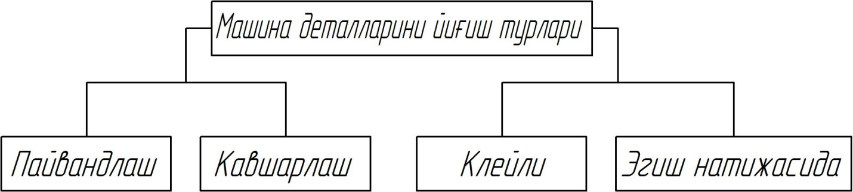

Технология асосида йиғиш турлари.
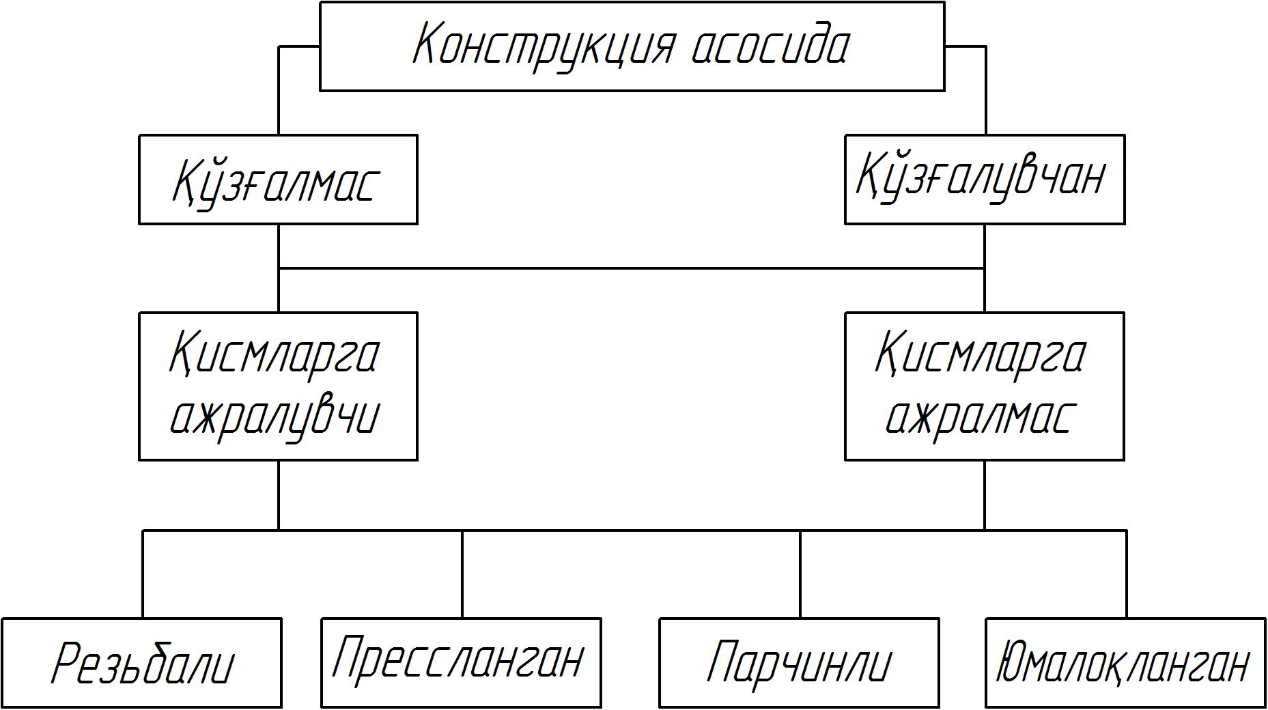

Туташув нуқтаси асосида йиғиш турлари
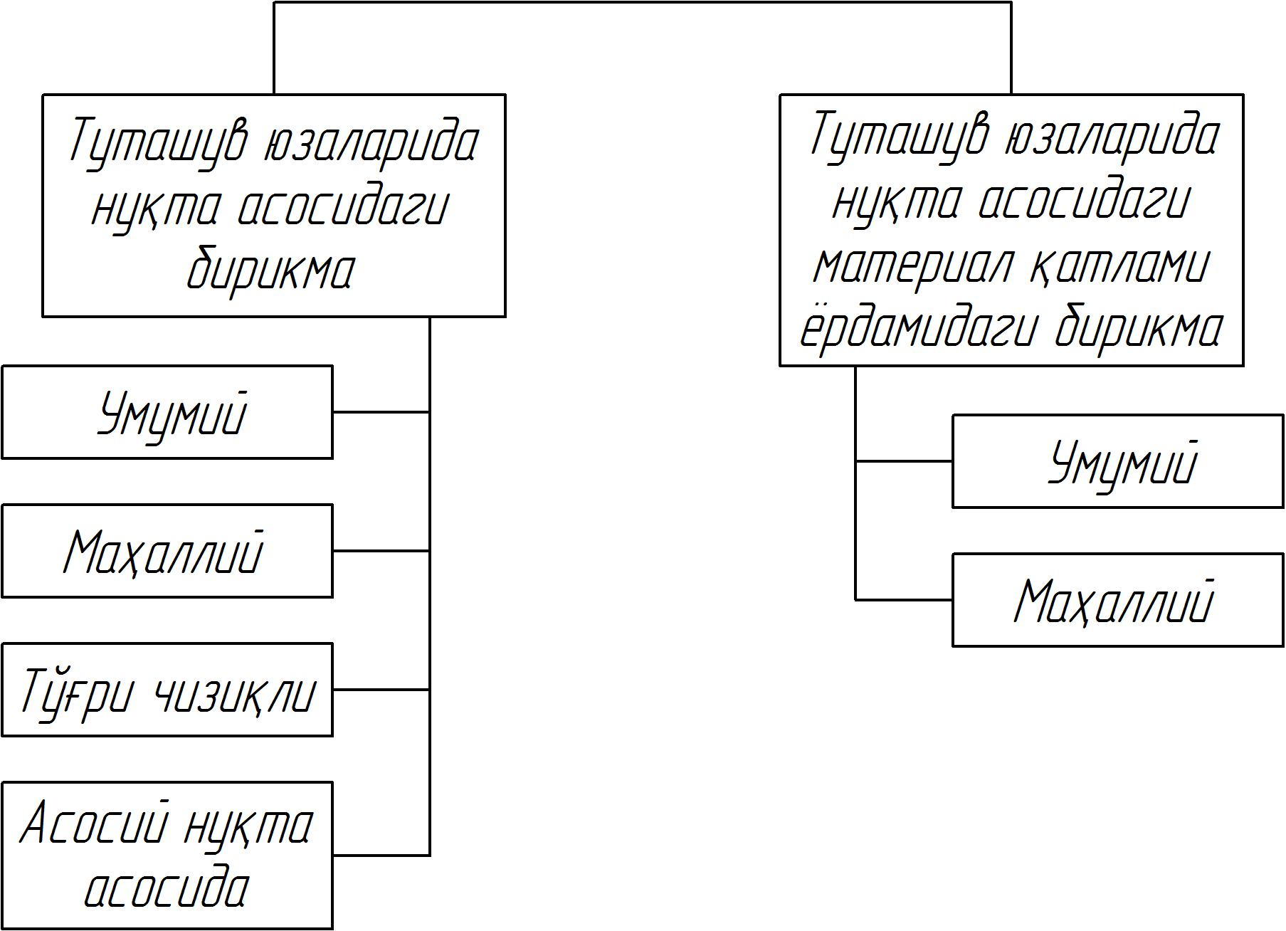

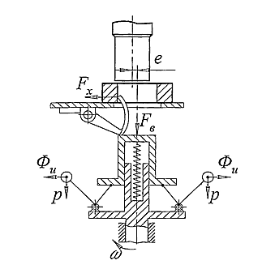
26.1-расм. Марказлаб мўлжалловчи механизм схемаси.
Тиқин ва валнинг ўз ўқлари номутаносибликларида нисбий жойлашиши: а – ҳаракат ҳар иккала деталга берилмоқда, б – ҳаракат валга берилмоқда.
Йиғилаётган бирикма деталларнинг аниқлигини ошириш учун детал ўқлари бир бирига тўғри келиши керак. Бирор бир детал ўқи силжиши йиғиш жараёнини мураккаблашишига олиб келади.

26.2. Цилиндрик бирикмаларни йиғиш конструкциялари
Умуман олганда йиғилаётган бирикмадаги деталларнинг бири база детали, уни юзаси эса база деталининг юзаси ҳисобланса улар ўқлари бир-бирига тўғри келиши керак. Бу ҳолат иккала детал ҳам йиғиш юзалари орқали марказланиб икки томонлама йўналтирувчи база орқали олиб бориш керак. Аммо бу вазифани бажариш анча мушкул. Шунинг учун база детали сифатида эркин юзалар танланиб бирикмани йиғиш жараёнига бу нарса қаршилик кўрсатмайди. Кўп ҳолатларда база детали сифатида бирикмадаги асосий базалар танланади. Йиғилаётган бирикма учун эса тоза ишлов беришда ишлатиладиган юза ҳисобланади.
Умуман олганда бирикмани базалашда деталларни ўрнатиш аниқлиги бирикма деталларининг юзаси ўқини ўзгариш ҳолати таянч нуқталарининг координаталарининг ўзгариши (формула) технологик база сифатида фойдаланиши ва аниқ бир нуқтага нисбатан бирикма юзаларини айланиши қуйидаги кўринишда ифодаланади.
$γ_{1}=arcos\frac{\left(x_{2}-x_{1}\right)\left(x_{4}-x_{3}\right)+\left(y_{2}-y_{1}\right)\left(y_{4}-y_{3}\right)+\left(z_{2}-z_{1}\right)\left(z_{4}-z_{3}\right)}{\sqrt{\left[{\left(x_{2}-x_{1}\right)}^{2}+{\left(y_{2}-y_{1}\right)}^{2}+\left(z_{2}-z_{1}\right)\right]}\left[{\left(x_{4}-x_{3}\right)}^{2}+{\left(y_{4}-y_{3}\right)}^{2}+\left(z_{4}-z_{3}\right)\right]}$ (26.1)
Агарда втулка тешиги юзасини ўқини координата ўқи деб ҳисобланса, у холда х₁=0, y₁=0, х₂=0, y₂=0, Z₁ ва z₂ – хохлаган қийматлар бўлса
$γ_{2}=arcos\left(z_{4}-z_{3}\right){\left[{\left({\text{x}}_{\text{4}}-x_{3}\right)}^{2}+{\left(y_{4}-y_{3}\right)}^{2}+{\left(z_{4}-z_{3}\right)}^{2}\right]}^{\frac{1}{2}}$ (26.2)
Ҳисобларни олиб боришда йиғиш жараёни шартига асосан тешик диаметри катта, вал диаметри эса кичик қилиб олинади (чегаравий ҳолатларни ҳисобга олган ҳолда).
Таянч база асосан деталларни базалаштиришда втулка тешиги ўқини максимал бурчак ўзгариш ҳолати γ₃ ва γ₄ ларга вал учун
$γ_{2}=arcos\left\{\left(AA'+BB'+CC'\right){\left[\left(A_{2}+B_{2}+C_{2}\right)⋅\left({A'}_{2}+{B'}_{2}+{C'}_{2}\right)\right]}^{\frac{1}{2}}\right\}$ (26.3)
бу ерда: А, В, С, С’,A’,B’, - А векторини узунлик рекцияси (А’).
Ана шу кўринишда втулка учун γ₄ бурчаги, ҳамда γ₂, γ₄ бурчаклар ҳам аниқланади.
Деталларни базалаштиришда ўрнатилувчи детал асосланиб базалардан ташқари икки ўрнатувчи бармоқларга ўрнатилса ҳамда улар таянч база ролини ўйнаса, втулка тешиги ўқини ҳолати бармоқлар билан ўрнатилаётган детал орасидаги S₁ ва S₂ зазорларига боғлиқ бўлиб қолади.
$δx_{4}=L_{0}\left(S_{1}+S_{2}\right)/L$ (26.4)
Бу ерда: δх₄ ва δх₂ детал тешиги ўқини силжиши допуски (вал ва втулка);
L₀ - йиғиладиган детал тешиги ўқи билан база тешиги орасидаги масофа;
S₁, S₂ максимал радиал зазор.
L детал тешиги ўқи билан база ўқи орасидаги масофа.
Икки томонлама йўналтирувчи база сифатида фойдаланилаётган детал юзаларининг бир-бирига тўғри келиши бўйича базалаштирилган втулка учун γ₄ бурчак, γ₂ ва γ₄ бурчаклар ҳисобланади.
Юқоридагилар асосан, ўрнатилувчи база сифатида детал юзаси танланиб у ўрнатиш тешиги ўқига перпендикуляр, йиғиш жараёнида горизонтал ҳолда бўлади.
Кўп ҳолларда йиғиш жараёнида база детали мосламага мустаҳкам ўрнатилган бўлиб, қолган барча керакли бирикмалар ҳосил қиладиган ҳаракатлар манипулятор ёки роботлар ёрдамида бажарилади. Бирикма ҳосил қиладиган деталлар аниқлиги уларни базалаштирилишдан ташқари кузатувчи механизмларга қандай қисилганлигига, бирикма деталларининг физик механик хоссаларига ҳам боғлиқ.
Машина ва механизмларни ишлаш фаоиляти ундаги деталлар ва бирикмалар ҳолатига боғлиқ, чунки уларда ташқи кучлар таъсирида талаб этиладиган ўлчамлар четланишлар кузатилади. Бу ўз навбатида йиғиш жараёнларига ҳам боғлиқ. Сабаби, йиғиш жараёнида қўйилган хатоликлар охир оқибатда машина ва механизмларни хатолигига олиб келади. Шунинг учун йиғилаётган бирикмаларга юқори талаблар қўйилади.
Аниқлик бу машина сифатини белгиловчи техник иқтисодий кўрсаткич ҳисобланади. Маҳсулотга қўйиладиган аниқ талаблар асосида машиналар, уларни бирикмаларига ҳам талаблар қўйиларди. Лекин шу нарсани эсдан чиқармаслик керакки ҳар бир маҳсулотга, уни ишлатиш жойига қараб ҳар хил талабда деталлар, бирикмалар тайёрланади. Бирикма ва деталларни аниқлигини ортиб бориши ўз навбатида ишлов бериш технологиясини ортишига ва уларни ишлаб чиқариш таннархини ортиб кетишига олиб келади.
Шунинг учун керакли аниқликдаги деталларни, бирикмаларни ишлаб чиқиш иқтисодий кўрсаткичлар асосида технологик жараёнларга боғлиқ.
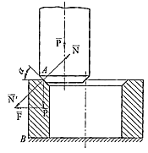
26.2-расм. Вал ва втулкани юзаларини фаскалари бўйича бир-бирига бирикиши.

Демак, машинасозлик корхоналаридаги машина ва механизмларнинг аниқлиги уларни ташкил этувчи бирикмалар, деталларни аниқлигига боғлиқ экан.
Йиғиш жараёнида ҳосил бўладиган деталлар туташмас ўзининг эркинлик даражаси қандайлигига қараб қўзғалувчан ва қўзғалмас бўлади.
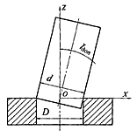
26.3-расм. Валнинг втулка тешигига нисбатан сўнги жойлашиши.

Агар қамровчи деталнинг ўзгарувчан ўлчамларини А ва А₁, қамраланувчи деталникини эса В ва В₁ деб белгиласак у ҳолда деталлар туташмасидаги оралиқ ва таранглик ўлчамларнинг функцияси бўлиб
$Δ=ϕ\left(A,A_{1},B,B_{1}\right)$ (26.5)
у холда детал ўлчамларини оралиқ масофага боғлиқлигини белгиловчи тенглама қуйидаги кўринишига эга:
$δΔ\frac{∂ϕ}{∂A}δA+\frac{∂ϕ}{∂A_{1}}δA_{1}+\frac{∂ϕ}{∂B}δB+\frac{∂ϕ}{∂B_{1}}δB_{1}$ (26.6)
Цилиндрсимон деталлар туташмаси учун А=D тешик диаметри ва В=d вал диаметри.
$\frac{∂ϕ}{∂D}=1;\frac{δϕ}{δd_{1}}=-1;$ (26.7)
Цилиндрсимон деталлар туташмасини аниқлиги учта асосий факторлар билан белгиланади: ўқларни бир бирига тўғри келиши, кесимдаги бурчак ҳолатини ўқга нисбатан перпендикуляр аниқлиги, ўқ бўйлаб деталларни аниқлик бўйича жойлашиши.
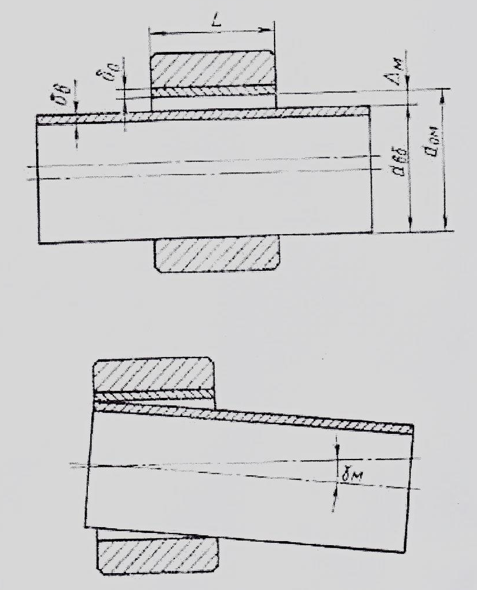
26.4-расм. Вал втулка бирикмасини йиғиш схемаси

Қуйдаги бирикма ҳосил қилиш учун (26.4-расм) деталлар ўқларининг силжиши.
$\frac{Δ_{M}}{2}≤\frac{d_{OM}-d_{нб}}{2},$ (26.8)
Ўқларни бир бирига нисбатан бурчаги
$$γ_{м}≤arctg\frac{Δ_{м}}{Д}$$
Иккала факторни ҳисобга олган холда (ўқларни силжиши ва нисбий бурилиши) бирикмани йиғиш шарти
$\frac{Δ_{M}}{2}≤\sqrt{\left(\sum_{i=1}^{m}{ωA_{i}}\right)+{\left(\sum_{i=1}^{h}{ωB_{i}}\right)}^{2};}$ (26.9)
$δγ_{Δ}≤\sqrt{{\left(\sum_{i=1}^{m}{ωa_{i}}\right)}^{2}+{\left(\sum_{i=1}^{h}{ωβ_{i}}\right)}^{2};}$ (26.10)
бу ерда:
бирикмадаги энг паст оралиқ масофа;
- энг паст диаметрли тешик;
- валнинг энг юқори диаметри;
$\sum_{i=1}^{m}{ωA_{i}};\sum_{i=1}^{h}{ωБ_{i}}$ А (текисликдаги вал ўқи) ва Б (текисликка перпендикуляр) занжирлар ўлчамларини умумий хатоликлари.
$\sum_{i=1}^{m}{ωa_{i}};\sum_{i=1}^{h}{ωβ_{i}}$ а ва β (икки текисликда) бурилишлар учун занжирлар ўлчамларини умумий хатолиги.
(формула) узунликдаги бурилишларда бошланғич ва охирги занжирлар жоизлиги (допуски);
Ва охирги (заключающий) звенони ҳисобга олмаган холда А, Б, А ва В ўлчамлар занжиридаги звенолар сони
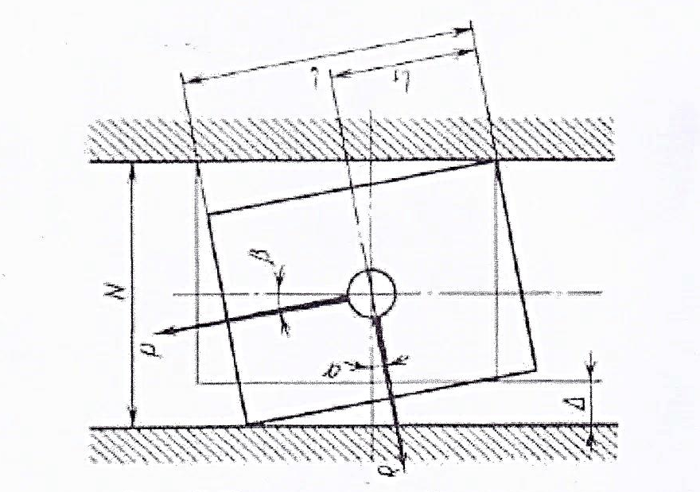
26.5-расм. Ҳаракатланувчи йиғма схемаси.

Кафолатланган оралиқни вал втулка бирикмасида детал ўқларининг бир бирига нисбатан силжиши:
$∑^{}=\frac{1}{2}\left[\left(Δ_{0}+0,5δ_{0}α_{0}\right)-\left(Δ_{B}+0,5δ_{B_{}}α_{B_{}}\right)\right]-0,5δ_{∑}α_{∑}$ (26.11)
$δ_{∑}=\frac{1}{K_{∑}}\sqrt{K_{0}^{2}δ_{0}^{2}+K_{B}^{2}δ_{B}^{2}}$ (26.12)
бу ерда: оралиқ жоизлик чегарасида ўқларни бир бирига нисбатан ўртача силжиши;
$δ_{∑}$ - нисбий силжиш;
$Δ_{0}$, $Δ_{B}$- вал ва тешик ўлчамлари жоизни ўртача координатаси;
$δ_{0}$, $δ_{В}$- вал ва тешик ўлчамлари жоизи;
$α_{0}, α_{в}, α_{Σ},$ - вал ва тешик орасидаги масофа ҳамда вал, тешик ўлчамларини нисбий бўлиниши коэффициенти;
$K_{B}, K_{Σ},$ - вал ва тешик ўлчамларини сочилиш коэффициенти.
Вал ва втулка оралиғи нормал қонуниятларга бўйсунган ҳолда қуйидагича қўриишга эга бўлиши мумкин.
$σ_{3}=\sqrt{σ_{0}^{2}+δ_{B}^{2}}$ (26.13)
вал ва тешик ўлчамларини ўртача четланиши.
Бирикма учун оралиқ о.а чегарада бўлса
$\frac{2}{σ_{3}\sqrt{2π}}\int_{0}^{a}{e^{\frac{x^{2}}{2σ_{3}^{2}}}⋅dx}$ (26.14)
Ўлчамлар занжиридаги охирги звенонинг аниқлиги тўла, тўла эмас ва ўзаро алмашинувчанлик ҳамда ўлчамига етказиш ёки ростлаш усуллари ёрдамида амалга оширилади.
Бу усулларни қайси бири аниқликни оширишга олиб келиши ҳар қандай ҳолатда ҳам иқтисодий ҳисоб китоблар билан асосланиши керак.
Тўлиқ ўзароалмашинувчанлик усули, айниқса автоматлаштиришда, йиғилаётган бирикма деталларини 100% назорат қилиш керак бўлади. Бу ўз навбатида кўп маблағ ва куч талаб қилади.
Тўлиқ бўлмаган ўзароалмашинувчанлик усулида аниқликга бўлган талаб анча сусаяди, назорат қилиш учун сарф ҳаражатлар анча камаяди, аммо йиғиш жараёни бир оз мураккаблашиб кўпроқ куч талаб қилади.
Шунга қарамай кўп звеноли ўлчам занжирларида тўлиқ бўлмаган ўзароалмашинувчанлик усули кўп холларда иқтисодий афзалликларга эга.
Тўлиқ ўзароалмашинувчанлик усулида деталлар тайёрлашдаги ўртача оралиқ (допуск) қуйидагича аниқланади:
$δ_{cp}=\frac{δ_{зам}}{m-1}$ (26.15)
$δ_{0}$ – туташтирувчи (охирги) звено оралиғи;
m – звенолар умумий сони.
Тўлиқ бўлмаган ўзароалмашинувчанлик усулида ўртача оралиқ
$δ_{cp}=\frac{δ_{зам}}{tλ_{cp}\sqrt{m-1}}$ (26.16)
t – таваккал қилиш фоизи.
$λ_{cp}$ – ўртача нисбий четланиш.
Умуман олганда, бирикманинг туташтирувчи ўлчами ўлчамларни ҳосил қилувчи катталикни ўзгарувчан функцияси кўринишида ёзилиши ҳам мумкин.
$$A_{Δ}=f\left(A_{1},A_{2},A_{3}........A_{m-1}\right),$$
У ҳолда
$dA_{Δ}=\frac{∂A_{Δ}}{∂A_{1}}∂A_{1}+\frac{∂A_{Δ}}{∂A_{2}}∂A_{2}+...+\frac{∂A_{Δ}}{∂A_{m-1}}∂A_{m-1}$ (26.17)
$ω_{Ai}$ ва бошқаларнинг тарқалиш майдони катталиги ҳисобланиб
$ω_{AΔ}=\left|\frac{∂A_{Δ}}{∂A_{1}}\right|ω_{A1}+\left|\frac{∂A_{Δ}}{∂A_{2}}\right|ω_{A2}+...+\left|\frac{∂A_{Δ}}{∂A_{m-1}}\right|ω_{Am-1}=\sum_{i=1}^{m-1}{\left|\frac{∂A_{Δ}}{∂A_{i}}\right|ω_{Ai}}$ (26.18)
Охирги тенглама шуни кўрсатадики, йиғув бирикмасини кинематик занжир аниқлиги оширишни учта асосий йўналиши мавжуд: $ω_{Ai}$ ни ҳосил қилувчи ўлчамларини аниқлигини ошириш, m ўлчамларни сонини камайтириш ва звенолар ҳосил қилувчиларни узатиш нисбати катталигини камайтириш. Уччала йўналишни ҳаммасини бирданига қўллаш юқори кўрсаткичларни ҳосил қилиши мумкин.
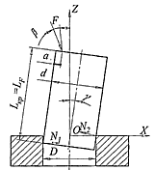
26.6-расм. Вал ва втулкани йиғиш схемаси.

Назорат саволлари:
- Йиғиш технологик жараёнини автоматлаштиришда детал конструкцияси қандай ўрин тутади?
- Деталлар конструкцияси ва бирикиши бўйича қандай турларга бўлинади?
- Детал бирикмалари классификациясини санаб беринг?
- Цилиндрик бирикмаларни йиғиш жараёнини қандай турлари мавжуд?
- Фаскаларни йиғиш технологик жараёнидаги тутган ўрнини айтиб беринг?

Фойдаланилган адабиётлар:
- Файзиматов Ш.Н. Машинасозликда ишлаб чиқариш жараёнларини автоматлаштириш асослари. Дарслик.– Фарғона: Фарғона политехника институти, 2019-й. 231 б.
- Мамаджанов А.М., Шалагуров И.К., Бобоназаров Ў.К. ва бошқалар. Рақамли дастурда бошқариладиган дастгоҳларда металга ишлов бериш технологияси. Ўқув қўлланма. “Шарқ”- Тошкент: 2007.
- Рубцов А.А., Воронин Ю.В. Ишлаб чикаришни механизациялаштириш ва автоматлаштириш. “Ўкитувчи”-Тошкент: 1990.
- Волчкевич Л.И. Автоматизация производственных просессов: Учеб. пособие для вузов.- 2-е изд., стер.- М.: Машиностроение, 2007.- 379с.

